新 书 推 荐
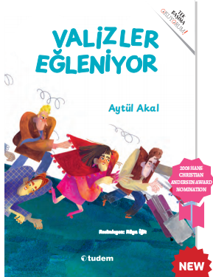
中文书名：《逃跑的行李箱》
英文书名：Runaway Suitcases
作 者：Aytül Akal and Rüya İğit
出 版 社：Tudem
代理公司：Tudem/ANA
页 数：40页
出版时间：待定
代理地区：中国大陆、台湾
审读资料：电子稿
类 型：儿童文学

【亮点解析】
2008 年国际安徒生奖提名（2008 HANS CHRISTIAN ANDERSEN AWARD NOMINATION）
幽默冒险包裹价值探讨：故事以 “让人笑出声” 的冒险情节展开，轻松有趣地探索 “当每个人对‘财富’的定义都不同时，会发生什么”。
通过不同角色对 “珍贵事物” 的独特理解，让读者在欢乐中思考 “价值多样性” 的意义。
混乱中藏温暖与深意：整体基调轻松诙谐，情节充满 “混乱感”，却在细节中巧妙歌颂 “多样性” 与 “合作精神”，同时展现 “从无序中诞生意外之美” 的可能性，让故事既有趣味性，又不失深层的教育意义。

内容简介：

“当行李箱有了自己的想法，会发生什么？”

一群来自全国各地的专业人士齐聚一堂，参加一场名为 “世界的财富”（The Riches of Our World）的会议。与会者各有不同：有带着宝石样品的优雅女士，有视珍稀动物为珍宝的兽医，有口袋里装满肥料的腼腆年轻人，还有许多其他人 —— 每个人都带来了自己眼中 “财富” 的象征。

然而，还没等他们开始展示，所有人的行李箱突然一起冲下山坡 “逃跑” 了，一场混乱、欢笑与意外启示交织的闹剧就此展开。

行李箱翻滚碰撞间，友谊受到考验，误解不断加深，一群蜜蜂还意外闯入搅乱了会议。但到最后，一件真正 “神奇” 的事悄然发生 —— 而且是实实在在地 “生根发芽”（注：暗指与 “肥料” 相关的情节，呼应角色携带的 “财富”，也隐含环保与新生的寓意）。

这是一个既爆笑又暖心的故事，它提醒我们：有时候，最珍贵的宝藏，恰恰诞生于最混乱的窘境之中。

内页插图：

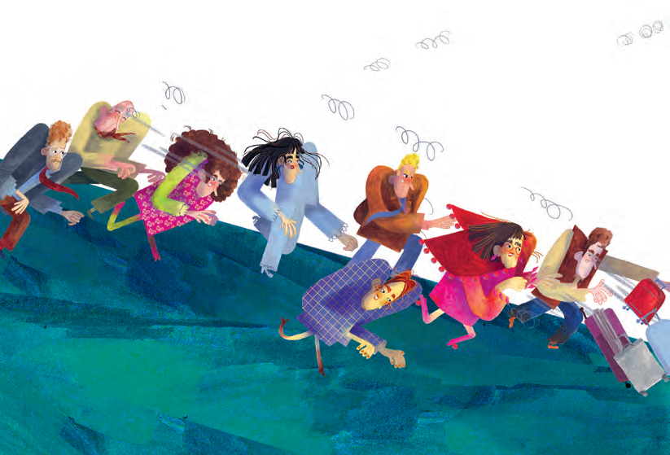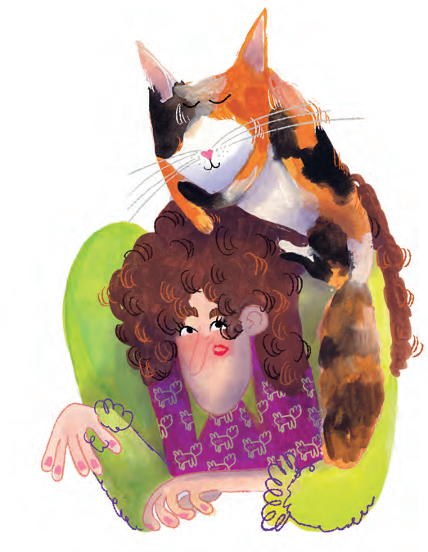

请将反馈信息发至：版权负责人
Email：Rights@nurnberg.com.cn
安德鲁·纳伯格联合国际有限公司北京代表处
北京市海淀区中关村大街甲59号中国人民大学文化大厦1705室, 邮编：100872
电话：010-82504106, 传真：010-82504200
公司网址：http://www.nurnberg.com.cn
书目下载：http://www.nurnberg.com.cn/booklist_zh/list.aspx
书讯浏览：http://www.nurnberg.com.cn/book/book.aspx
视频推荐：http://www.nurnberg.com.cn/video/video.aspx
豆瓣小站：http://site.douban.com/110577/
新浪微博：安德鲁纳伯格公司的微博_微博 (weibo.com)
微信订阅号：安德鲁纳伯格联合国际北京代表处

